场景一：紧急情况
画面描述保持不变
旁白：
“突发疾病或意外事故时，拨打120是关键的一步。但你知道吗？正确拨打120才能确保救援的及时到达！”
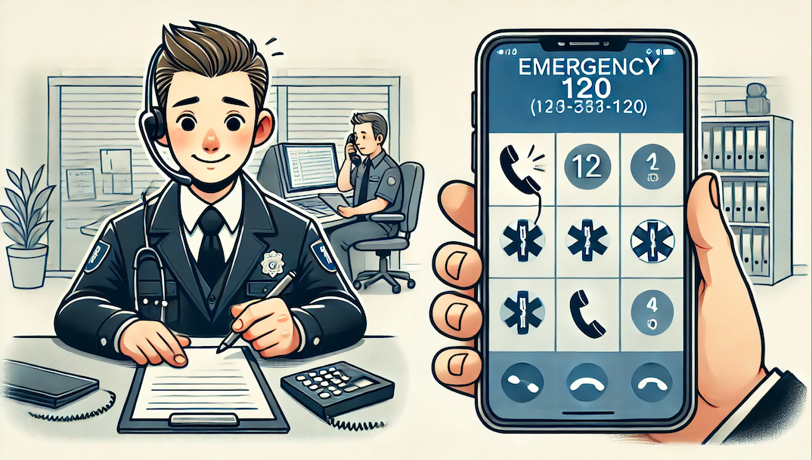
场景二：保持镇静
画面描述保持不变
旁白：
“第一步，保持冷静。拨通电话后，用清晰的语言描述事发地点和患者的情况。情绪过于紧张可能延误救援哦！”
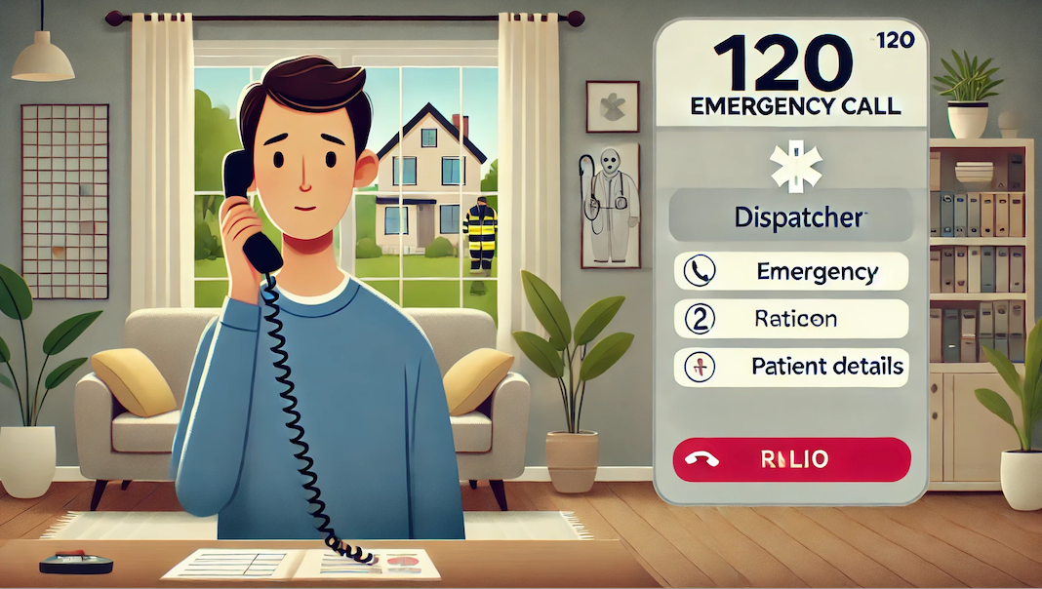
场景三：简明扼要
画面描述保持不变
旁白：
“拨打120时，请尽量简明扼要。例如：‘患者昏迷，男性，40岁，呼吸困难，地点在XX路XX小区X号楼。’这样能帮助调度员快速安排救护车。”
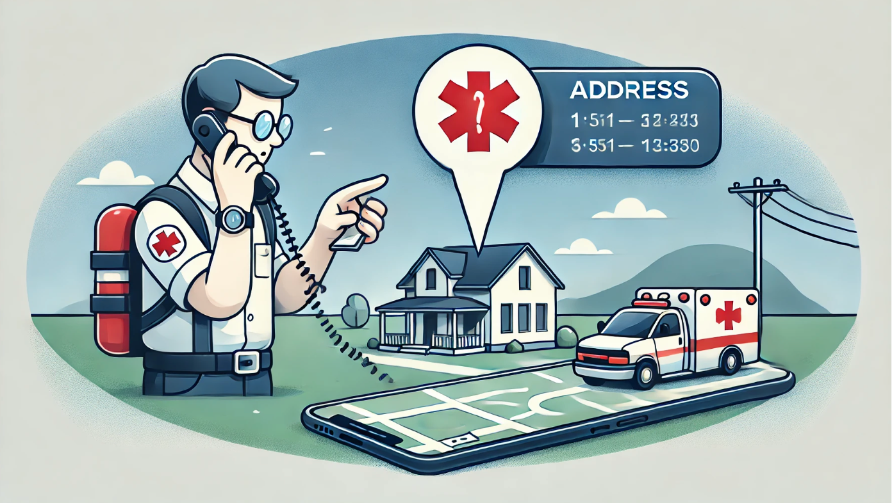
场景四：准确表述地址
画面描述保持不变
旁白：
“地址的准确性至关重要！如果是在小区里，请详细提供楼号、门牌号。如果是在路上，可以用明显的地标或交叉路口来描述。比如，‘在XX路和XX路交汇处，靠近XX商场。’”
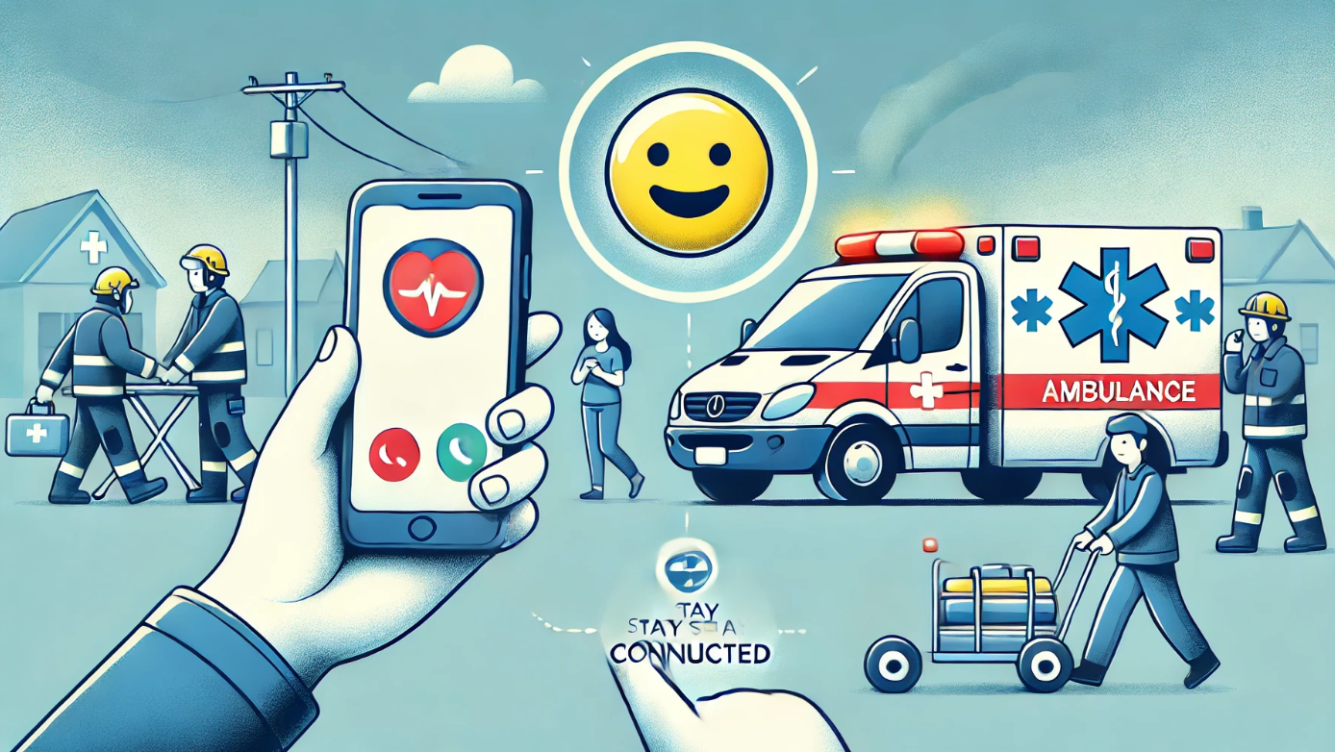场景五：保持通讯畅通
画面描述保持不变
旁白：
“接下来的时间，请保持手机畅通，随时接听救援人员的来电。他们可能需要确认具体地点或获取更多信息。”
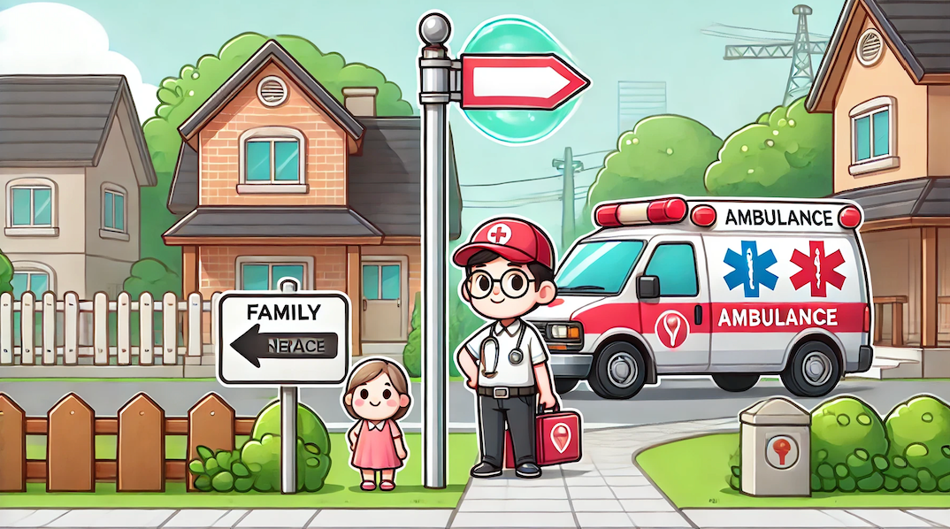
场景六：接车和成批伤员
画面描述保持不变
旁白：
“如果方便，安排一人在显眼的位置等候救护车，节省宝贵的时间。如果是大规模事故，请告诉调度员伤员数量及大致情况，这有助于协调更多资源。”
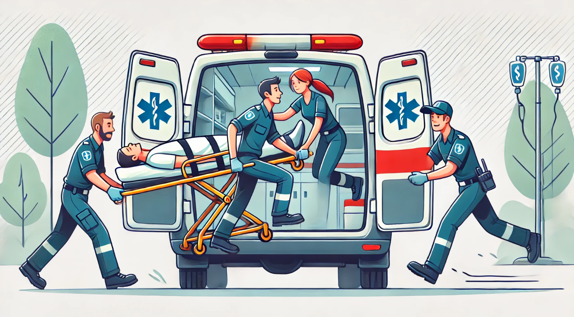
场景七：总结
画面描述保持不变
旁白：
“正确拨打120，是救治患者的第一步。冷静、清晰的描述会让救护车更快到达现场，帮助患者赢得宝贵的时间。”
结束语：
“拨打120，守护生命。从你开始！”

